3) Les muscles : points de départ et d’arrivée des messages nerveux ( voir TP12)
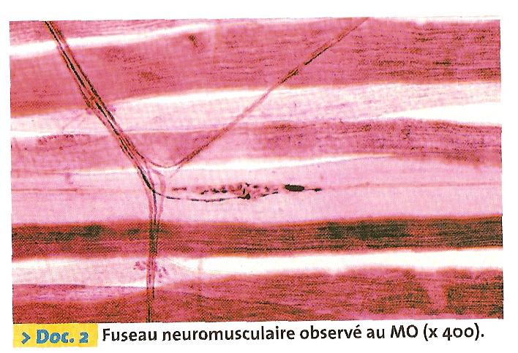

Le muscle contient des fuseaux neuromusculaires qui enregistrent l’étirement du muscle.

Les fuseaux neuromusculaires sont reliés aux neurones sensitifs (ou neurones sensoriels), eux-mêmes reliés à la moelle épinière.
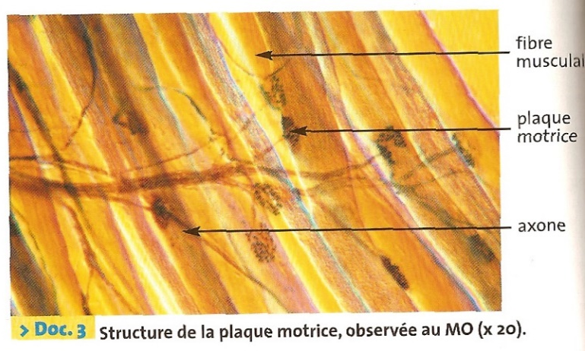

Quand on appuie sur le tendon, le muscle est étiré ainsi que les fuseaux neuromusculaires, les messages nerveux sensitifs (ou message nerveux sensoriels) sont alors transmis à la moelle épinière.

Les axones des neurones moteurs forment des synapses neuromusculaires ou plaques motrices avec les cellules musculaires (fibres musculaires). Quand des messages nerveux moteurs arrivent, la fibre musculaire se contracte.

Dans l’arc réflexe, les muscles sont à la fois récepteurs et effecteurs.
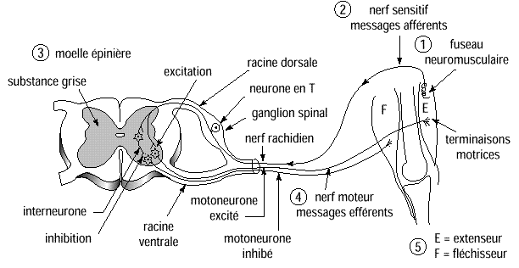

Le réflexe myotatique Achilléen se traduit sur le plan comportemental par une extension du pied lorsqu’un choc est porté au niveau du tendon d’Achille (zone d’attache du mollet (muscle soléaire) au squelette du pied).

Les caractéristiques de cette activité réflexe d’après l’analyse des résultats :

- Réponse rapide avec un délai de latence (temps entre la stimulation (le choc porté par le marteau sur le tendon qui s’étire, et la contraction musculaire) court d’environ 30 msec.
- Réponse automatique, involontaire, non contrôlée d’un muscle en réponse à son propre étirement.

Comment expliquer cette rapidité et le fait qu’elle ne soit pas contrôlée ?
La vitesse du message nerveux est d’environ 50m/s
on peut supposer que le message nerveux (Mn) est transmis directement au muscle qui se contracte. Il ne devrait donc pas y avoir de délai, ce n’est pas le cas.
on peut supposer que le Mn est transmis au cerveau. Or le délai étant de 30 msec, la vitesse étant de 50 m/s, on en déduit que le Mn a parcouru une distance d’environ 1,5 m. Donc le Mn n’arrive pas au cerveau. Il s’arrête à la moelle épinière.
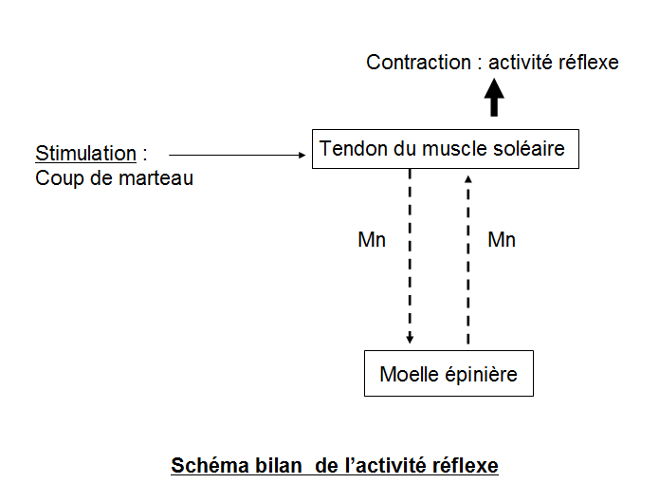
Réponse stéréotypée c'est-à-dire que la réponse est toujours identique quel que soit l’intensité de la stimulation.
Réponse adaptée à l’intensité du stimulus c'est-à-dire quelle est d’autant plus importante que la stimulation est forte.

II) La nature et la transmission du message nerveux
Vidéo 3 et logiciel Nerf
1) Les caractéristiques du message nerveux

Activité 4 : Les caractéristiques d’un Potentiel d’Action

Etudier ces documents et réaliser un graphique d’un potentiel d’action légendé

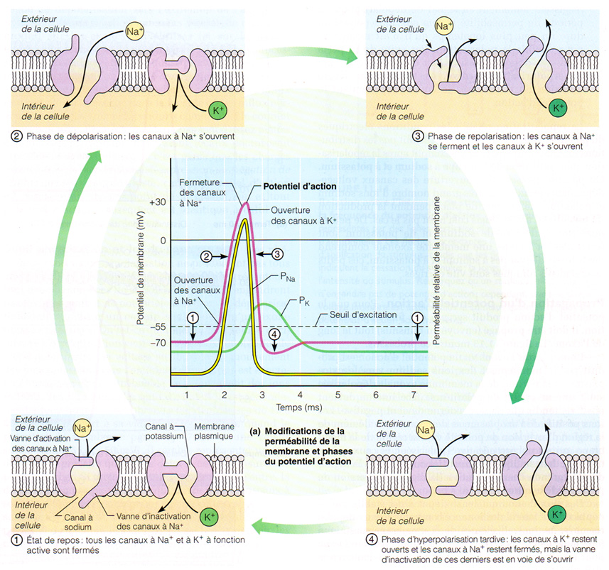

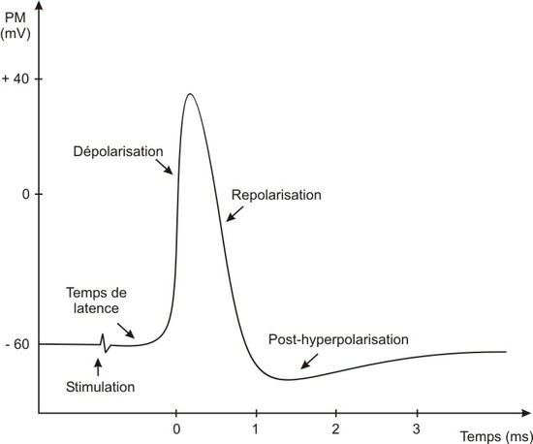

Vidéo 4

Comme toute cellule vivante, un neurone possède une différence de potentiel entre son cytoplasme et le milieu extracellulaire : c'est le potentiel de membrane. En absence de stimulation le potentiel de membrane constitue le potentiel de repos.

Le potentiel de repos est maintenu à une valeur d'environ -70mV, grâce à des transports permanents d'ions de part et d’autre de la membrane plasmique.

Lorsque le neurone est stimulé au-delà d’une intensité seuil, le potentiel de membrane s’inverse rapidement et transitoirement. Cette variation du potentiel de membrane est le potentiel d’action.

Une fois le seuil de stimulation dépassé, les potentiels d’action ont toujours la même amplitude et la même durée

Ils sont constitués d’une phase de dépolarisation puis de repolarisation, selon une amplitude de 100mV et une durée de 2ms.

La dépolarisation se propage rapidement, de proche en proche, jusqu’à l’extrémité de la fibre, dans un sens unique.

Un message nerveux est véhiculé (ou conduit) par le neurone sous la forme d’une série de potentiels d’action. Un message nerveux est de nature électrique. (lié à des mouvements d’ions de part et d’autre de la membrane plasmique)

Le message nerveux est codé par la fréquence des potentiels d’action : plus la stimulation du neurone est forte plus la fréquence des potentiels d’action est grande.

Le message nerveux de nature électrique arrive en bout d’axone. Comment est-il transmis au neurone suivant ?
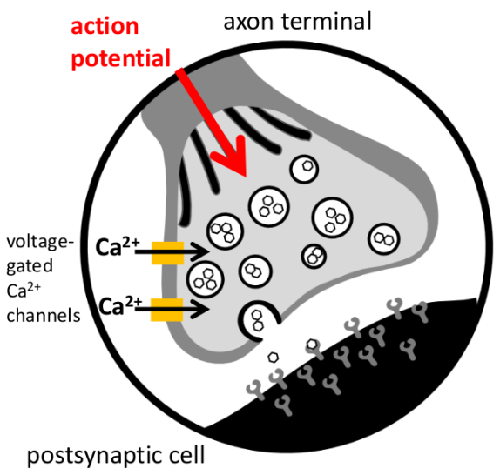
2) La transmission synaptique

Activité 5 : Etude d’une synapse

Décrire le fonctionnement d’une synapse en étapes et réaliser un schéma légendé.
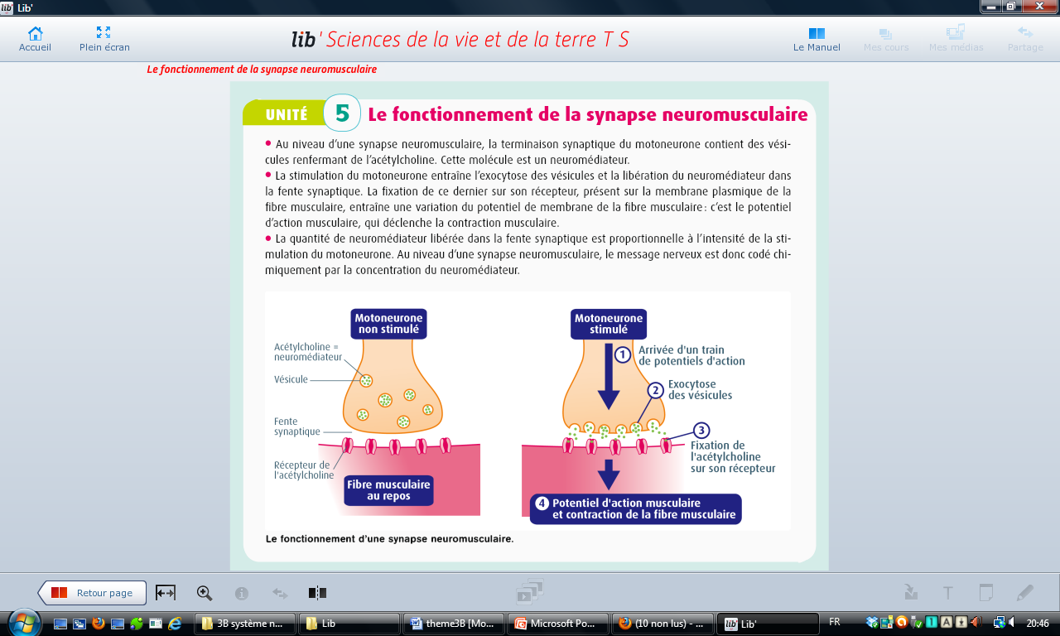

Arrivée de PA

Neurone pré-synaptique
Fente synaptique
Membrane du neurone post- synaptique
Vésicule synaptique
neurotransmetteurs
Libération de NT
Formation de nouveaux PA
récepteurs
cytoplasme

Fonctionnement de la synapse

Au niveau d’une synapse neuromusculaire, l’arrivée d’une série de potentiels d’action provoque la libération d’une molécule : l’acétylcholine dans la fente synaptique (espace entre le bouton synaptique du neurone moteur et la fibre musculaire). On appelle les molécules libérées par exocytose dans la fente synaptique des neuromédiateurs ou neurotransmetteurs.

L’acétylcholine se fixe sur les récepteurs spécifiques de la membrane de la cellule musculaire (fibre musculaire).

La fixation du neuromédiateur sur ses récepteurs déclenche un potentiel d’action musculaire et la contraction musculaire.

Au niveau d’une synapse, le message nerveux est de nature chimique et il est codé par la concentration en neuromédiateur.

Plus la stimulation du neurone moteur est forte, plus la quantité d’acétylcholine libérée est importante, plus la fréquence des potentiels d’action musculaire est importante et plus la contraction musculaire est de forte amplitude.

Certaines molécules (curare, toxine botulique ...) peuvent perturber le fonctionnement des synapses.

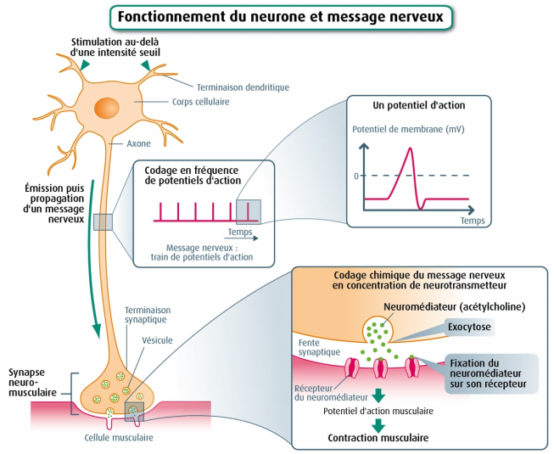

Idées importantes :

Réflexe myotatique : étirement d’un muscle provoque sa contraction

Arc réflexe : deux neurones sensoriel et moteur, récepteurs = fuseau neuromusculaire, centre nerveux = moelle épinière

MN constitué de PA, codage en fréquence de PA

Transmission de MN au niveau de la synapse grâce aux neuromédiateurs ; codage en concentration de neuromédiateurs
Vidéo 5

